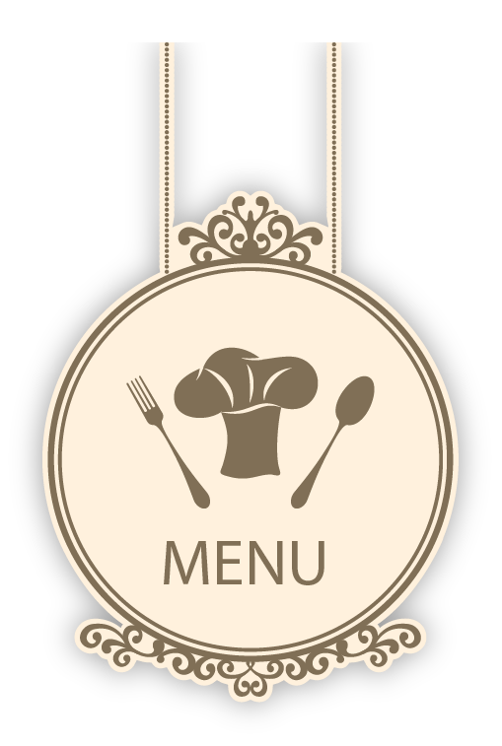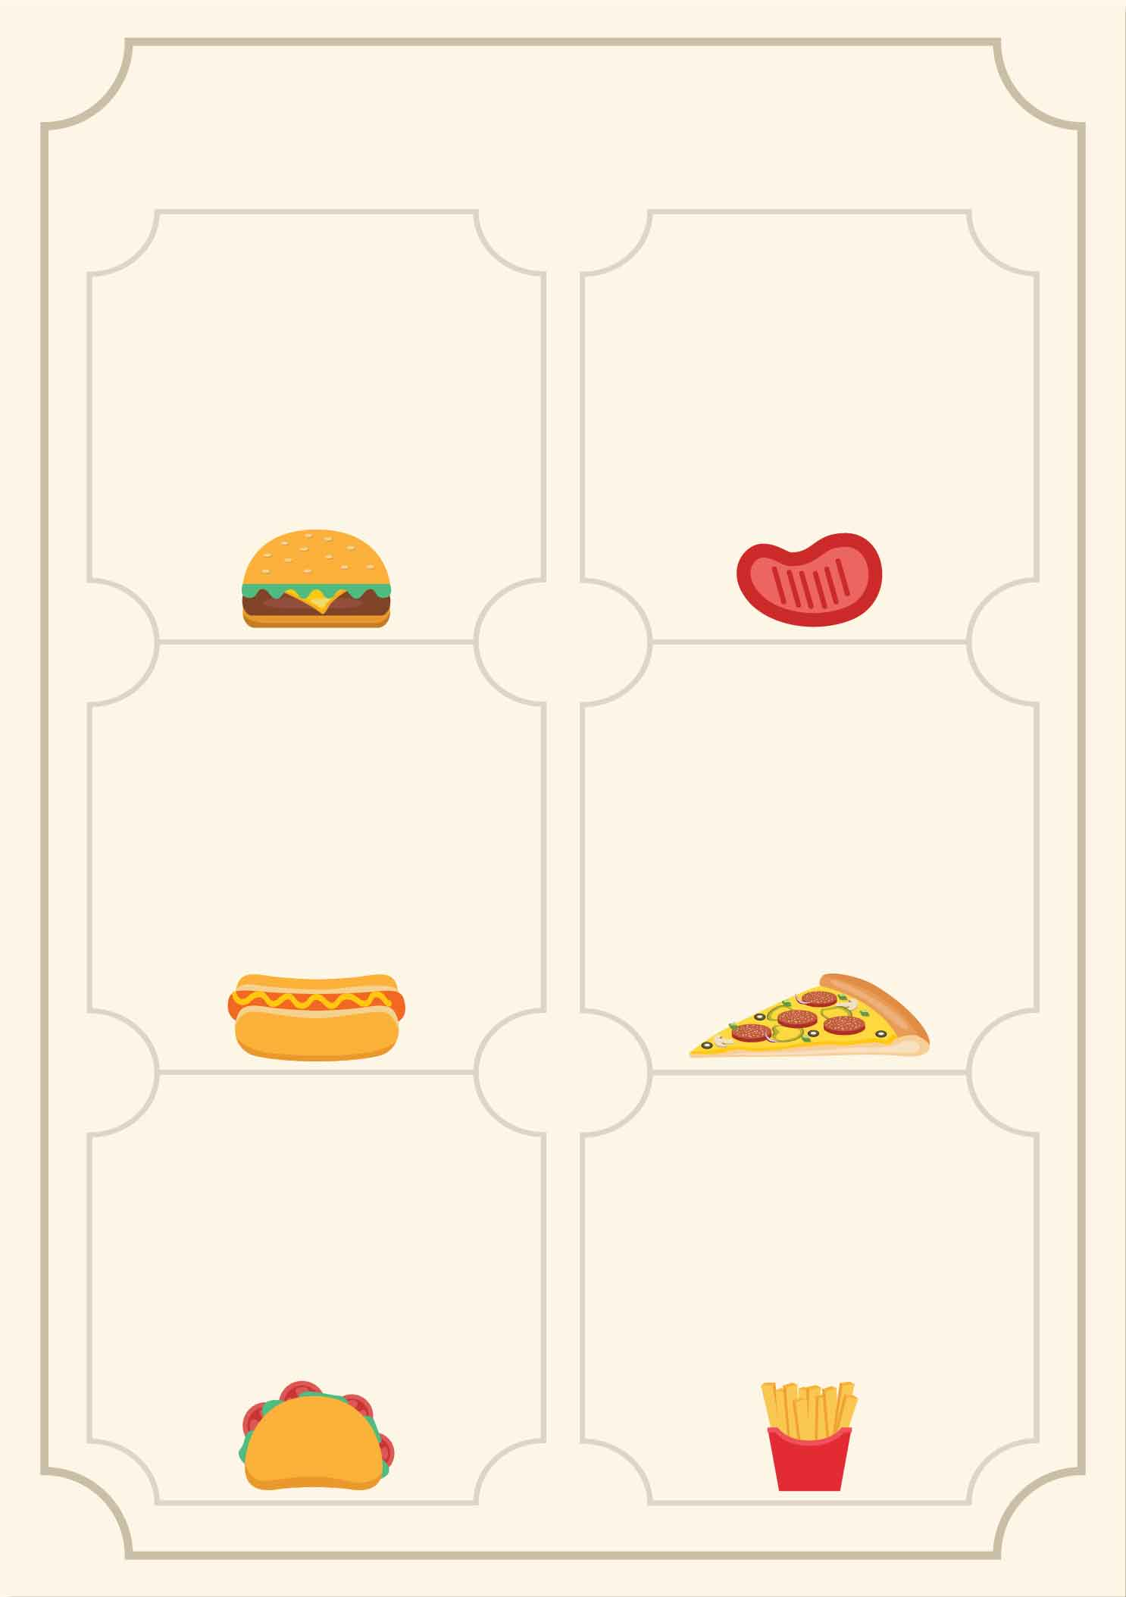

**大荤：五花肉烧鳝段，脆皮烧鸡，三鲜肉丸，**

**小荤：西红柿炒蛋**

**素菜：蒜泥青菜**

**汤：冬瓜海带汤**

**主食：米饭**

**1.咖喱鸡块盖浇饭**

**2.鱼香肉丝盖浇饭**

**3.醋溜白菜**

**西红柿鸡蛋汤**

**大荤：手工蛋饺，红烧牛肉，虾饼**

**小荤：芹菜干子肉丝**

**素菜：蒜泥小白菜**

**汤：鱼头豆腐汤**

**主食：米饭**

**大荤：土豆红烧肉，鱼排，年糕鸭块**

**小荤：笋瓜鸡蛋**

**素菜：蒜泥娃娃菜**

**汤：萝卜鸡蛋汤**

**主食：米饭**

**大荤：香酥大虾，肉沫蒸蛋，梅干菜小排**

**小荤：玉米炒鸡丁，**

**素菜：蒜香油麦菜**

**汤：青菜豆腐汤**

**主食：米饭**

周二

周一

2.13-2.17小学部五六年级自选菜单

周五

周四

周三